西山卫健信息

第142期

昆明市西山区卫生健康局办公室 2019年11月27日

西山区2019儿童青少年近视防控健康讲座走进幼儿园----昆明市第十五幼儿园

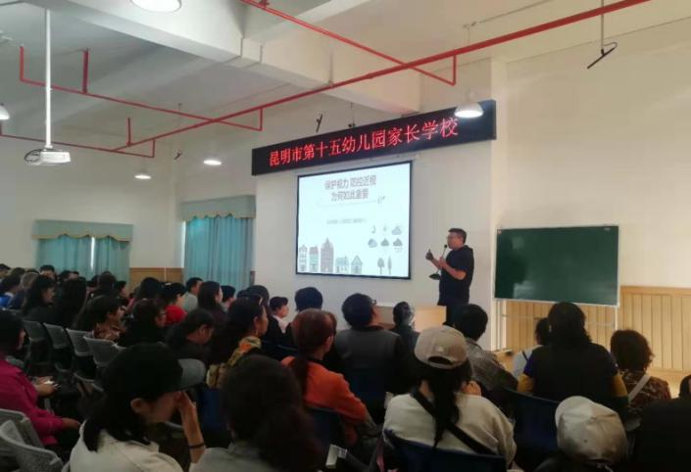2019年11月25日，在昆明市第十五幼儿园开展了以《保护视力,防控近视为何如此重要？》为主题的健康大讲堂，邀请幼儿家长100余人参加了讲座。

本次讲座由西山区疾控中心牵头，邀请昆明市第一人民医院眼科吴炳成专家到现场进行讲座，讲座对科学用眼、合理作息、足量运动、良好坐姿等近视相关知识进行了讲解，强调了近视防控的重要性，同时，让学校、家长掌握近视预防知识，提高防控意识，重视学生近视防控工作，实现逐年减轻儿童青少年近视率的奋斗目标。

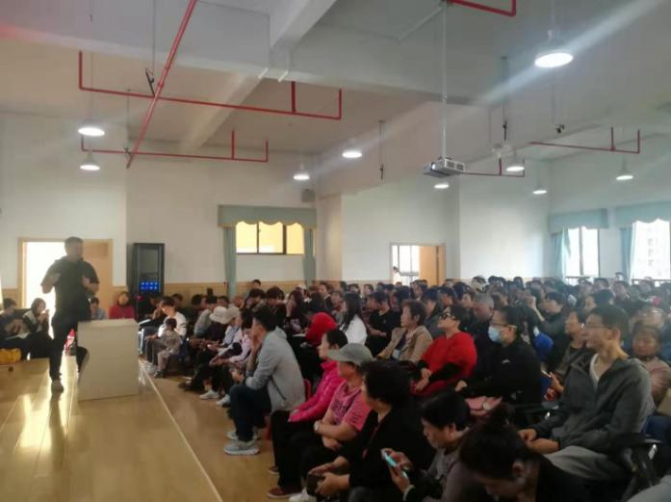为细化落实国家卫生健康委办公厅《2019年全国学生常见病和健康影响因素监测与干预工作方案的通知》及《2019年云南省儿童青少年近视等常见病和健康影响因素监测与干预工作方案》等要求，我区制定了《2019年西山区儿童青少年近视监测实施方案》，按计划开展了我区儿童青少年近视监测工作，了解不同年龄段儿童青少年近视情况。同时开展近视健康教育和干预措施，西山区卫生健康局建立市、区、社区三级专家工作组，与昆明市第一人民医院、昆明市儿童医院及云南华山眼科医院、福海社区卫生服务中心全程合作，到现场进行检测、技术指导、知识讲座、疾病治疗指导,提高学校、家长对儿童青少年近视防范的意识，为实现逐年减轻儿童青少年近视率的目标奠定了良好的基础。

编（校）稿：何蕊玲 审稿：袁聪玲